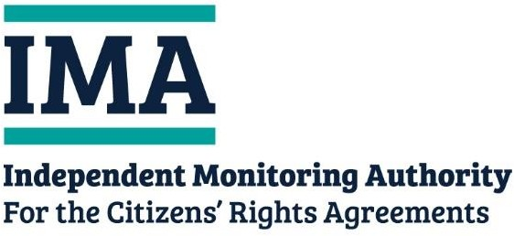
Independent Monitoring Authority (IMA) Intelligence Hub
3rd Floor Civic Centre Oystermouth Road Swansea
SA1 3SN

Formulário Postal Privado e Confidencial
Está a comunicar uma possível violação dos direitos do cidadão, tal como estabelecidos na Lei da União Europeia (Acordo de Saída), de 2020?
União Europeia (Acordo de Saída), de 2020? (Assinale a caixa que se aplica a si)
Sim ☐
Não ☐

Você é: (Por favor, assinale a caixa que se aplica a si)

- Cidadão de um país da União Europeia

- Cidadão da Islândia, Liechtenstein ou Noruega

- Cidadão do Reino Unido que pode reivindicar direitos ao abrigo do Acordo de Saída

- Familiar de um cidadão acima

- Terceiro que comunica uma reclamação em nome de um cidadão que possa reclamar direitos ao abrigo do Acordo de Saída

- Nenhuma das opções acima

Secção 1: Sobre si
(Por favor, preencha os seus dados, mesmo que esteja a apresentar uma reclamação em nome de outra pessoa)

Data
Título
Nome
Nome do Meio (Opcional)
Sobrenome
Endereço de Email
Endereço Postal
Nacionalidade
Data de Nascimento (DD/MM/AAAA)
Direito afetado ao qual a sua reclamação se refere (se conhecido) | - Residência  - Coordenação dos sistemas de segurança social  - Emprego  - Reconhecimento mútuo das qualificações profissionais  - Tratamento igual
Organismo Público ao qual a sua reclamação se refere (se conhecido)
Já apresentou uma reclamação a um organismo público?

Número do processo de reclamação anterior (se conhecido)

Como prefere que o contactemos?
Email ☐ Correio Postal ☐
Se tiver alguns ajustes que queira que tenhamos em consideração (por exemplo, fornecer documentos em letras grandes ou numa língua diferente), informe-nos abaixo.
Está a reclamar em nome de outra pessoa? Em caso afirmativo, preencha a secção abaixo. Caso contrário, por favor, deixe esta tabela em branco.
Sobre a pessoa para a qual está a fazer a reclamação:

Título
Nome
Nome do Meio
Sobrenome
Endereço de Email
Endereço Postal
Nacionalidade

Data de Nascimento (DD/MM/AAAA)
A sua relação com ela

Detém atualmente uma das seguintes opções?

- Regime de Residência UE – Estatuto de Residente

- Regime de Residência UE – Estatuto de Pré-Residente

- Autorização de Trabalhador Fronteiriço

- Nenhuma das opções acima
Caso tenha respondido "Nenhuma das opções acima" na última questão, responda por favor ao seguinte: Tem um pedido pendente ao abrigo do Regime de Residência UE / Autorização de Trabalhador Fronteiriço?
Sim
☐
Não
☐
Residia no Reino Unido antes de 31 de dezembro de 2020?
Sim
☐
Não
☐
Era Trabalhador Fronteiriço a viajar para o Reino Unido antes de 31 de dezembro de 2020?
Sim
☐
Não
☐

Secção 2: A sua Reclamação

Forneça o máximo de pormenores possíveis sobre a sua reclamação nas caixas abaixo. Na sua reclamação, inclua:

O que aconteceu? (Inclua datas e horas)
- A questão ainda está em curso?

Que medidas tomou para resolver o problema? (Inclua datas e horas)
- Como é que o problema o afetou?

Inclua também cópias de qualquer correspondência / evidência (emails, textos, cartas, etc.) que tenha para sustentar a sua reclamação com a sua apresentação postal.

Não envie quaisquer documentos originais.

Reclamação

Continuação da reclamação (caso seja necessário)

Continuação da reclamação (caso seja necessário)

Secção 3: Declaração

- Gostaria que a Autoridade de Monitorização Independente (AMI) analisasse a minha reclamação.

- Compreendo que a AMI não vai resolver a minha reclamação individual e que terei de apresentar ainda uma reclamação ao órgão competente da forma normal.

- Caso tenha reclamado em nome de outra pessoa, preenchi e anexo a este formulário todos os formulários de consentimento relevantes (Formulário de Consentimento Parental/ 3.ª Parte).

- Li e compreendi o Aviso de Privacidade da AMI.

- Não incluí quaisquer documentos originais.

- Tanto quanto é do meu conhecimento, tudo o que vos disse está correto.

Assinatura
Data

